ČETRTEK, 23.4.

SLOVENŠČINA

1.A – ČRKA K
1. V ZVEZKU POIŠČI STRAN S ČRKO K. VADI ZAPIS ČRKE.
2. GLASKUJ BESEDE, KI SO NA UČNEM LISTU.
3. IZBERI VSAJ 6 BESED IN JIH ZAPIŠI V ZVEZEK (PIŠI ČEZ DVE VRSTICI).

1.B – ČRKA Ž
1. V ZVEZKU POIŠČI STRAN S ČRKO Ž. VADI ZAPIS ČRKE.
2. GLASKUJ BESEDE, KI SO NA UČNEM LISTU.
3. IZBERI VSAJ 6 BESED IN JIH ZAPIŠI V ZVEZEK (PIŠI ČEZ DVE VRSTICI).

SEDAJ POZNAMO ŽE SKORAJ VSE ČRKE. VADI BRANJE NA UČNEM LISTU.

NA LISTKE NAPIŠI ČRKE IN POTEM VADI HITRO BRANJE ČRK.

ČETRTEK,23.4.

1.A RAZRED

ČRKA K
1. VADI ZAPIS ČRKE K.
______________________________________________________________________________________________________
K __________________________________________________________________________
2. OZNAČI, KJER SLIŠIŠ GLAS K.
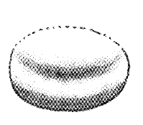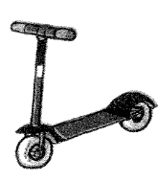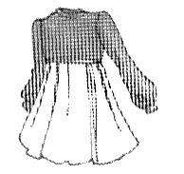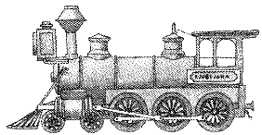

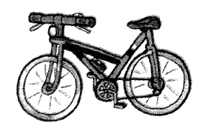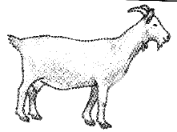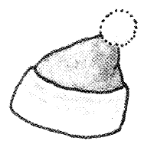

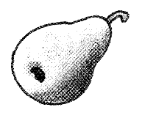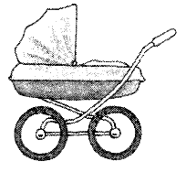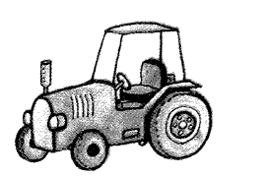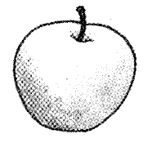

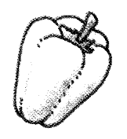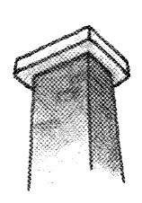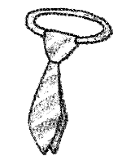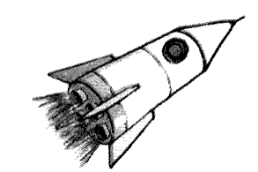

ČETRTEK, 23.4.

1. B RAZRED

ČRKA Ž

1. VADI ČRKO Ž.
Ž

2. OZNAČI, KJER SLIŠIŠ GLAS Ž.

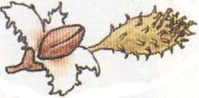 |  |  |  |  |  |  |  |  |  |  |  |  |  |  |  |  | 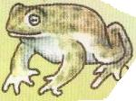 |  |  |  |  |  |  |  |  |  |  |  |  |  |  | 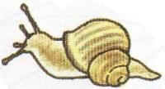 |  |  |  |  |  |  |  |  |  |  |  |  |  |  |  |  |  |  | 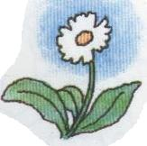
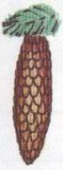 |  |  |  |  |  |  |  |  |  |  |  |  |  |  |  |  | 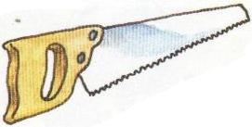 |  |  |  |  |  |  |  |  |  |  |  |  |  |  | 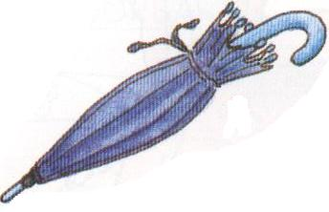 |  |  |  |  |  |  |  |  |  |  |  |  |  |  |  |  |  |  | 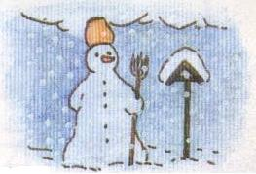
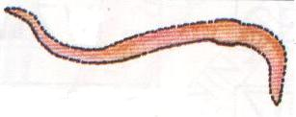 |  |  |  |  |  |  |  |  |  |  |  |  |  |  |  |  | 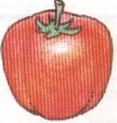 |  |  |  |  |  |  |  |  |  |  |  |  |  |  |  |  |  |  |  |  |  |  |  |  |  |  |  |  |  |  |  |  |  | 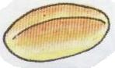

- NAPIŠI BESEDE.

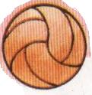 |  |  |  | 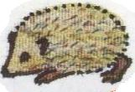
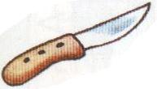 |  | 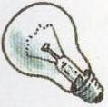 |  | 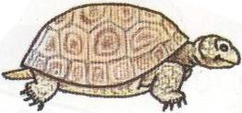
ČETRTEK,23.4.

1.A IN 1.B

BERI.
ŽOGA ŽAGA ROŽA KOŽA ŽABA ŽLICA
LUŽA VEŽA ŽICA MROŽ MREŽA ŽEP
JEŽICA ŽIVALI SNEŽINKA KRIŽIŠČE MOŽ

POIMENUJ SLIČICO. V MREŽI POIŠČI BESEDO IN JO POBARVAJ.
D | E | Ž | E | V | N | I | K | T
S | T | O | R | Ž | M | R | I | 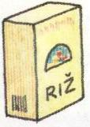  Ž
O | O | Ž | E | M | L | J | A | R
V | K | R | O | Ž | N | I | K | L
Ž | E | L | O | D | H | D | E | 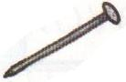  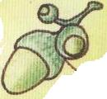  Ž
Č | Ž | E | B | E | L | J | C | 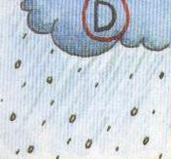  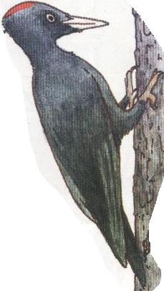  I
N | O | Ž | V | Ž | O | L | N | A
U | H | D | E | Ž | N | I | K | K

BERI.

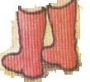
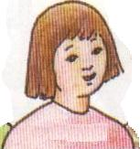
DEŽEVEN DAN

VČERAJ JE . _{NEŽA} JE OBULA IN
VZELA . ODPRAVILA SE JE K ŽANU .

MED POTJO JE SREČALA PIKIJA. PIKI

JE TEKEL ZA . IN STA

SKAKALA PO .

ČETRTEK, 23.4.
GLASBENA UMETNOST
NAVODILO ZA DELO (GUM)

- ZA ZAČETEK SI IZBEREŠ TRI PESMICE, KI SMO SE JIH LETOS NAUČILI IN JIH ZAPOJEŠ

- ŠE ENKRAT SI OGLEJ PREDSTAVITEV GLASBENI POJMI (powerpoint) POSKUŠAJ SI ZAPOMNITI SLIKE, npr.: KDO JE KDO;
KAJ JE PESEM ali SKLADBA, KDO JE PEVEC, ALI LOČIŠ ZBOROVODJO IN DIRIGENTA, KDO SOLIST, KAJ JE PEVSKI ZBOR in KAJ ORKESTER, ...

- ZA ZAKLJUČEK SI PRIPRAVI ŠE DOVOLJ PROSTORA, DA BOŠ VARNO ZAPLESAL/A OB GLASBI, KI JE NA TEJ SPLETNI POVEZAVI . PA GREMO: 1, 2, 3 ...
https://www.youtube.com/watch?v=31iyiMSpPrY

ČETRTEK, 23.4.
ŠPORT
Že kaj pogrešaš šolo in svoje sošolce? Da ne boš preveč žalosten/a, te danes ne bomo preveč obremenjevali. Če boš le imel/a čas pojdi s starši na sprehod v gozd, kjer je čim manj drugih ljudi. Tam poišči češarke ali veje in malce povadi mete, tekmuj s starši kdo hitreje teče in se igrajte skrivalnice. Uživaj na svežem zraku 😊

Če imaš možnost, dovolj časa, volje in želje po gibanju, pa lahko kadarkoli vadiš spretnosti z žogo (vodenje in met v steno, v koš, škatlo, ...).

